《第七单元 燃料及其利用》测试卷B
(考试时间：60分钟；满分100分）
姓名：___________班级：___________考号：___________
- 选择题（本题包括20个小题，每题3分，共60分）
1．学习小组对燃烧条件探究作如下性改进，得出的结论不正确有是 （  ）
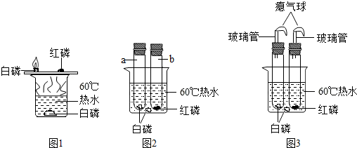
A．图1中热水仅起到隔绝氧气的作用
B．图2可能会出现其中一支试管胶塞弹出
C．图3中有白磷的试管气球反应结束后会变得更瘪
D．实验说明可燃物燃烧必需接触氧气和温度达着火点
2．如图是探究燃烧条件的实验简图，下面说法正确的是（ ）
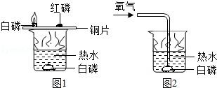
A．图1中的热水只是起到提高温度的作用
B．图2中的白磷换成红磷也会有同样的现象
C．图1中的实验不能比较红磷和白磷着火点的高低
D．图1热水中的白磷不燃烧是因为没有与氧气接触
3．下列说法中，不正确的是（ ）
A．铅笔芯是用石壘粉和粘土按一定比例混合而成的
B．公交车上“CNG”标志是代表其燃料为压缩天然气
C．将滴管伸入溶液中滴加液体，防液体飞溅
D．油锅着火可以倒入较多的蔬菜或盖上锅盖灭火
4．随着社会的发展，环境问题越来越受人们的关注和重视。“爱护地球，人人有责”，下列做法正确的是（ ）
A．使用高效高毒的农药杀菌防虫 B．硫酸厂用高烟囱排放废气防止“酸雨”
C．使用车用乙醇汽油减缓“温室效应” D．推广使用无氟冰箱防止“臭氧空洞”
5．2015年5月25日，沅江市某纸厂芦苇仓库发生火灾，造成重大的经济损失。某同学给纸厂提供如下温馨提示，你认为错误的是
A．芦苇着火时，只能用沙子灭火 B．芦苇仓库外要有明显的防火警示标志
C．芦苇仓库与周围建筑物之间要留有足够的防火距离
D．芦苇仓库要有良好的通风设备、齐备的消防器材
6．下列说法正确的是（ ）
A．加油站严禁烟火 B．高层楼房着火乘电梯逃生
C．燃气泄漏关闭阀门打开排气扇 D．灭火要同时破坏燃烧的三个条件
7．下列关于燃料及其利用的相关知识的叙述中错误的是（ ）
A．可燃性气体点燃前一定要验纯
B．将煤粉制成蜂窝煤，能增大与空气的接触面积，让燃烧更充分
C．石油是一种化工产品 D．乙醇汽油的使用可减少空气污染
8．今年5月31日是第31个世界无烟日，下列图标中表示禁止吸烟的是
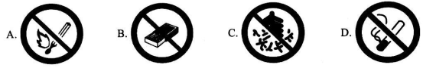
9．下列说法正确的是（ ）
A．夜间发现厨房中煤气泄漏，应立即开灯检查
B．用水灭火的原因是水能降低可燃物的着火点
C．为提高粮食产量应大量使用化肥和农药
D．煤燃烧产生的二氧化硫、二氧化氮等污染物排放到空气中会形成酸雨
10．下图表示我市家用燃料使用的发展历程（括号内表示主要成分），下列说法错误的是
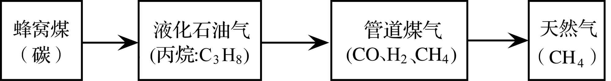
A．将煤作为燃料，主要是利用碳元素与氧反应所放出的热量
B．使煤分解制成管道煤气的变化是物理变化
C．液化石油气是石油化工的一种产品
D．煤、石油、天然气都是化石燃料
11．我国科学家发现“把二氧化碳变成汽油”的高效转化新途径。即通过设计一种新型多功能复合催化剂，首次实现了CO2直接加氢制取汽油。被同行誉为“CO2催化转化领域的突破性进展”。据此，你认为下列说法不正确的是
A．新途径可有效缓解全球温室效应 B．该转化过程中没有发生化学变化
C．此技术可减少对化石燃料的依赖 D．催化剂对转化起着举足轻重作用
12．纳米铁粉在空气中不易自燃，但稍加热即可剧烈燃烧，如图是纳米铁粉在锥形瓶中燃烧的实验。下列说法不正确的是（ ）
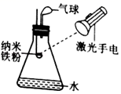
A.纳米铁粉燃烧的化学方程式为3Fe+2O₂Fe₃O₄
B．水可防止生成物溅落炸裂瓶底
C．激光手电照射使纳米铁粉的着火点降低 D．气球先膨胀后又变小
13．野营篝火时通常将木材架空，其目的是( )
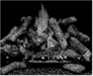
A．方便添加木材 B．升高木材的温度
C．降低木材的着火点 D．使木材与空气充分接触
14．物质在空气里发生燃烧与缓慢氧化的共同点是 ( )
①都产生热量 ②都发光 ③都属于氧化反应 ④都很激烈 ⑤都与氧接触 ⑥温度都达到着火点
A．①②③ B．④⑤⑥ C．①③⑤ D．②④⑥
15．2018年3月，国务院总理李克强在政府工作报告中强调：“坚决打好蓝天保卫战”。 各地积极行动，落实措施。下列做法错误的是（ ）
A．积极推广使用新能源公交车 B．火力发电厂进行脱硫、控尘处理
C．禁止化石燃料的使用 D．限制、禁止燃放烟花爆竹
16．为避免矿井中发生瓦斯（含甲烷和一氧化碳）爆炸，下列措施不正确的是（ ）
A．降低瓦斯气体的着火点 B．严禁烟火
C．检查电路是否损坏 D．提高通风能力
17．2018年3月，国内某民营企业自主研发的液氧甲烷火箭发动机试车成功。标志着我国民营航天企业在火箭自主研发方面实现了重大突破。下列关于氧气和甲烷的说法正确的是（ ）
A．氧气可以供给呼吸 B．通常状况下氧气呈液态
C．甲烷可以用于灭火 D．甲烷是空气中含量最高的气体
18．我国新修订的《环境空气质量标准》颁布后，各地采取多种措施提高空气质量。下列措施中，不利于提高空气质量的是（ ）
A．向煤炭中加入石灰石或生石灰作固硫剂，减少二氧化硫的排放
B．控制PM2.5的排放以减少雾霾天气
C．将盗版光盘泼上汽油焚烧处理 D．禁止燃放烟花爆竹
19．如图，往容器内吹入一定量的空气，发生燃爆现象：硬纸板随热气流冲高，蜡烛熄灭．下列说法不正确的是（ ）
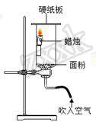
A．发生燃爆后体系的温度升高，氧气耗尽蜡烛熄灭
B．蜡烛熄灭时因为蜡烛的着火点改变了
C．在有限的作业空间，要谨防可燃性粉尘发生燃爆事故
D．实验用的容器可用废旧矿泉水瓶，但不能用玻璃瓶
20．据新华社3月26日电，我国首个大型页岩气田—涪陵页岩气田已如期建成年产100亿立方米，相当于一个千万吨级的大油田，页岩气的主要成分为甲烷。下列说法错误的是（ ）
A．使用页岩气有利于缓解石油资源的短缺
B．使用页岩气可减少硫、氮氧化物的排放
C．页岩气和天然气的燃烧产物相同
D．页岩气开采泄露对环境不会产生影响
二、填空题（本题包括4个小题，共40分）
21．能源利用与社会可持续发展密切相关。
（1）目前人们使用的燃料大多来自于化石燃料，如煤、_______、天然气等。
（2）开发和利用新能源是解决能源问题的重要途径。
①下列利用了新能源的是______________（填序号）。
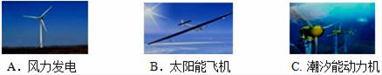
②航天飞船常以液氢作燃料，液氧作助燃剂，发射过程中发生反应的化学方程式为______________。
（3）用灯帽盖灭酒精灯的灭火原理是______________。
- 社会可持续发展的一个重要主题是能源的可持续发展．
（1）下列做法无助于全球能源可持续发展的是_____。
A．使用节能灯泡 B．加大石油进口，减少国内原油开采
C．用秸秆制秸秆燃气 D．大力开发利用风能，替代化石燃料
（2）氢气是洁净的高能燃料，为保证安全，点燃氢气前应该______，请写出氢气在空气中燃烧的化学方程式______；
（3）现阶段，我国的能源仍然以化石燃料为主．为防止煤自燃，煤场将大煤堆分散成若干个小煤堆，这样做依据的原理是______； 许多家庭以天然气为燃料，当发现燃气泄漏时，应采取的措施是___________。
A．赶紧打开换气扇 B．关闭气源阀门
C．打开门窗通风 D．在厨房内及时用手机拨打火警电话“119”
23．燃烧是人类最早利用的化学反应之一，如图是某化学活动小组围绕探究燃烧条件与灭火原理而设计的实验装置，请回答下列问题：
（1）该装置的优点是什么______________？（答一点）
（2）通过实验中的现象可得出燃烧的条件是什么______________？
（3）请列举出通过破坏该条件达到灭火目的实例________________。（答一点）
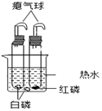
24．2016年11月，“冰箭”冲天，中国挺进大火箭时代。
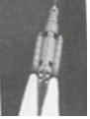
（1）氢气的利用。火箭采用液氢、液氧作为推进剂，其内部温度极低，因此称为“冰箭”，氢气是__ （填序号）。
a．常规能源 b．绿色能源 c．不可再生能源
（2）氢气的制取。利用太阳能分解水制H₂与电解水制H₂相比，其优点是__ 。
（3）氢气的储存。在常温和250kPa下，镧镍合金（LaNi₅）吸收氢气生成LaNi₅H₇，写出该反应的化学方程式__。
（4）氢燃料电池是将化学能直接转化为__ 且能量转化效率高达约80%；与化石燃料相比，氢能源的优点是：①原料来源广，②产物无污染，③__ 。

